SüdSchweizer Brot
… aus dem Tessin mit Durum, Hartweizengrieß (Mehl) und Sauerteig.
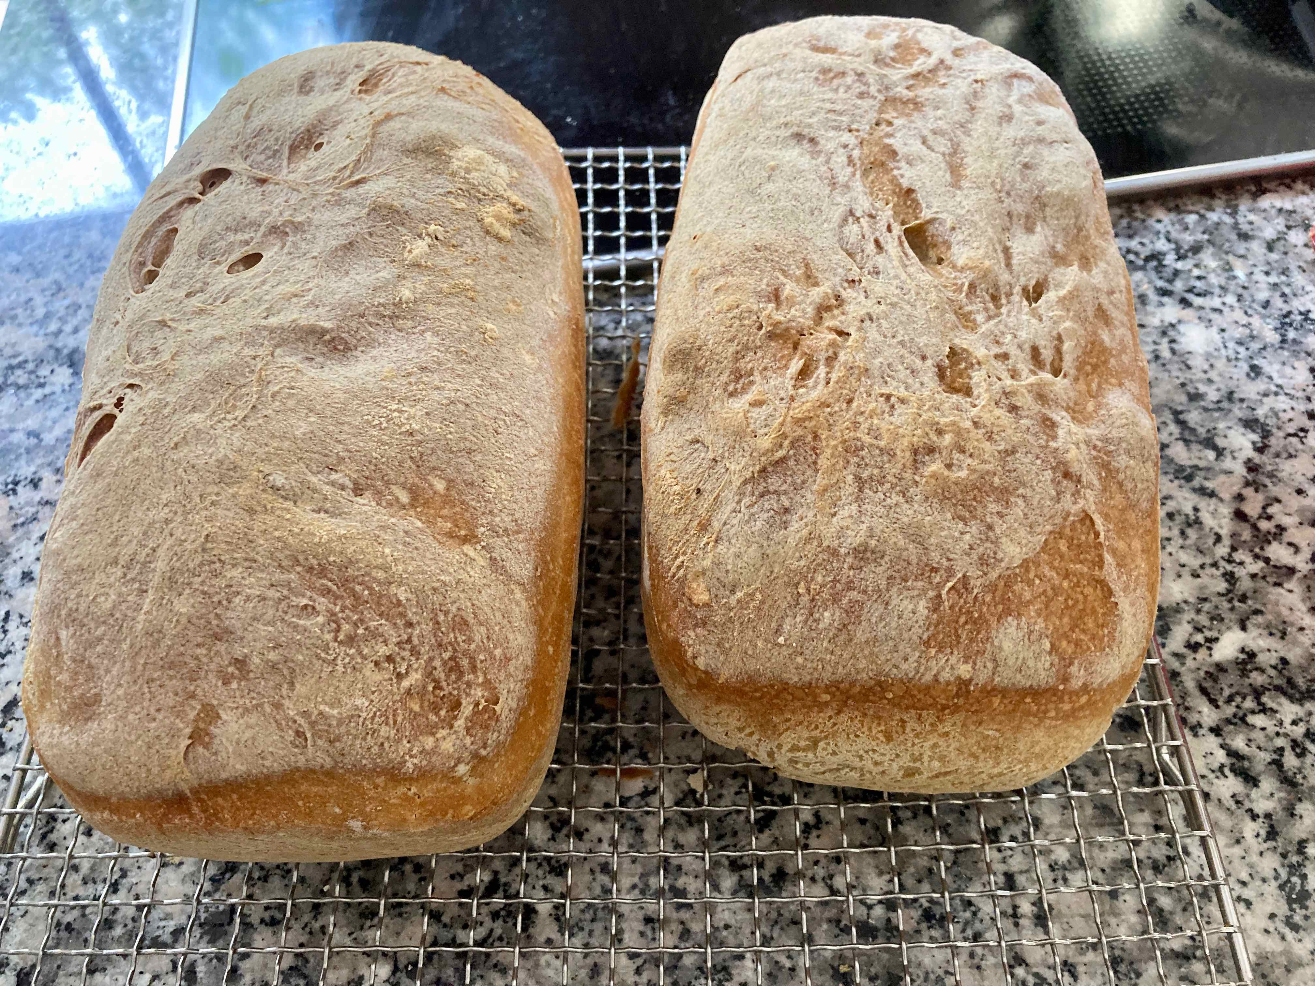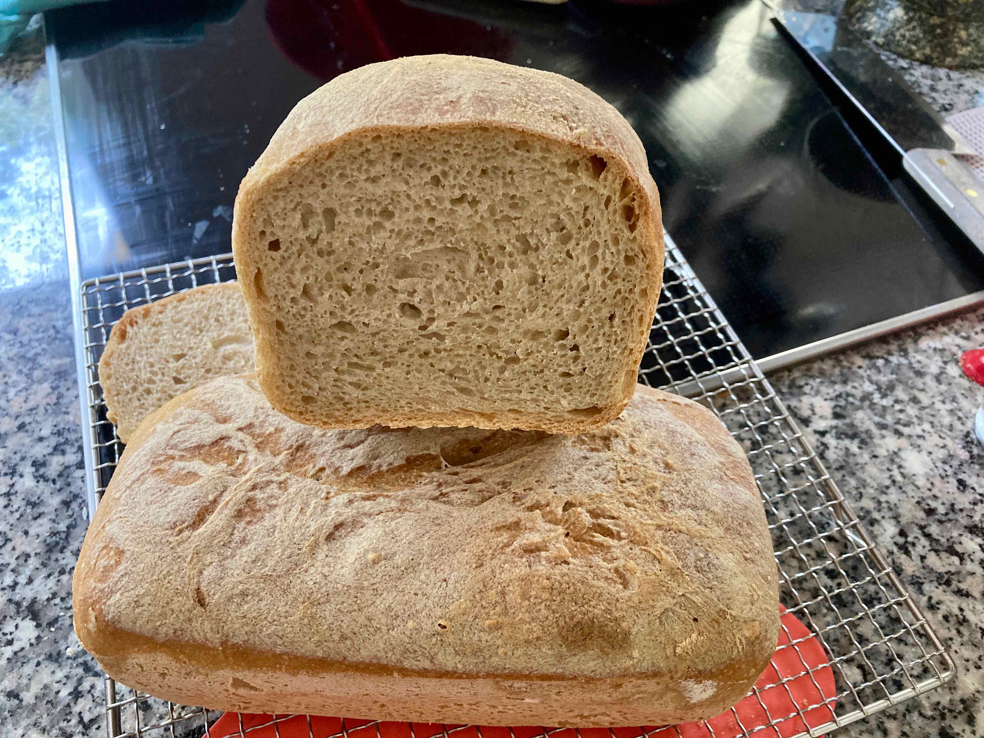

Zutaten: für 2 Brote á ca. 1000gr.
660 g Wasser (ca. 30 Grad warm)
340 g Hartweizenmehl (Durum)
660 g Weissmehl (Weizenmehl Type 550)
24 g Salz
6 g Frischhefe ( 6 g Trockenhefe )
320 g Sauerteig
Zubereitung:
Alle Zutaten in die Küchenmaschine geben und auf kleiner Stufe beginnen zu kneten. Nach 2-3 Min. das Knettempo erhöhen und den Teig etwa 10-15 Min. kneten. Danach den Teig in ein leicht gefettetes Becken geben, mit einem Teigtuch (Gärfolie) zudecken und für 90-120 Min. bei Raumtemperatur gären lassen. In der Zwischenzeit den Teig 1-2 Mal dehnen und falten:
Nach der Gärzeit den Teig auf eine leicht bemehlte Arbeitsfläche geben und in zwei gleich grosse Stücke teilen. Die beiden Teiglinge 2-3 mal über die Arbeitsfläche schleifen, um eine glatte Oberfläche zu bekommen. Danach den Teig etwas flach drücken, links und rechts etwas einschlagen und dann mit den Fingerspitzen schön straff aufrollen und länglich formen. Die Teiglinge mit dem Verschluss nach oben in je einen länglichen Gärkorb mit Bezug legen, mit einer Gärfolie zudecken und dann für 12-16 Std. (über Nacht) in den Kühlschrank stellen.
Etwa 30-45 Min. vor dem Backen, den Backofen mit einem Backstahl oder einem Brotbackstein in der unteren Ofenhälfte auf 250 Grad Ober/Unterhitze vorheizen.
Die Teiglinge direkt auf die heisse Backplatte im Ofen abschieben, den Ofen bedampfen und die Temperatur auf 210 Grad zurückstellen. Die Brote für 20 Min. backen, dann die Ofentür kurz öffnen, damit der Dampf entweichen kann und die Brote für weitere 25-30 Min. goldbraun fertig backen. Nach dem Backen die Brote auf einem Gitter auskühlen lassen.
Tip:
Ich habe die Brote in „TW-Ultra Backformen“ gebacken und keine Schnitte in das Brot gesetzt.
Historie:
12.6.2022 erster Versuch mit Hartweizengrieß da ich kein Durum-Mehl hatte, statt einen Weizen-Sauer habe ich einfach einen Roggensauer genommen. Dadurch wird das Brot etwas dunkler und kommt fast einem Mischbrot gleich.

Brote
Essen und Mehr

